**Architecture document**

**חבר וירטואלי – דיאגרמת Use Case**

<<Include>>

<<Extend>>

**Virtual Friend - Sequence diagram**

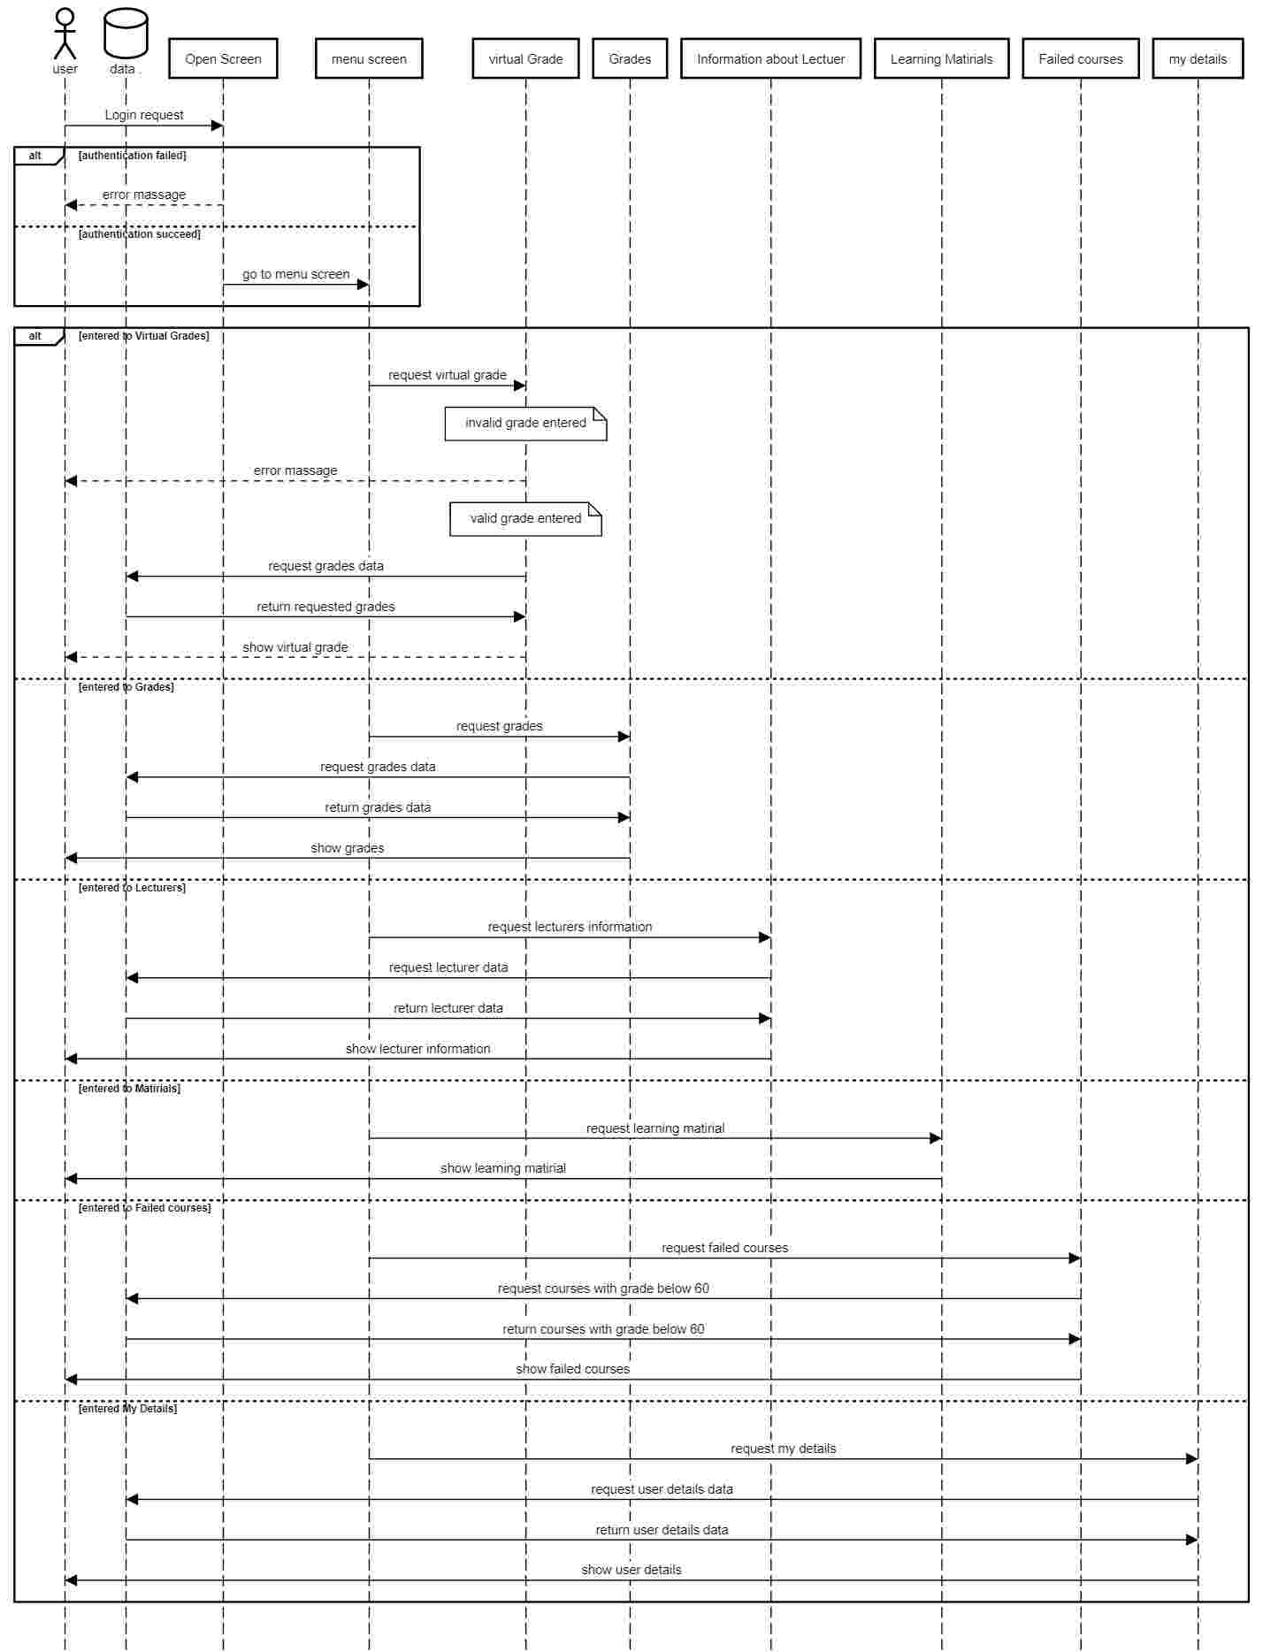

**Virtual Friend - Class Diagram**

Conrollers:

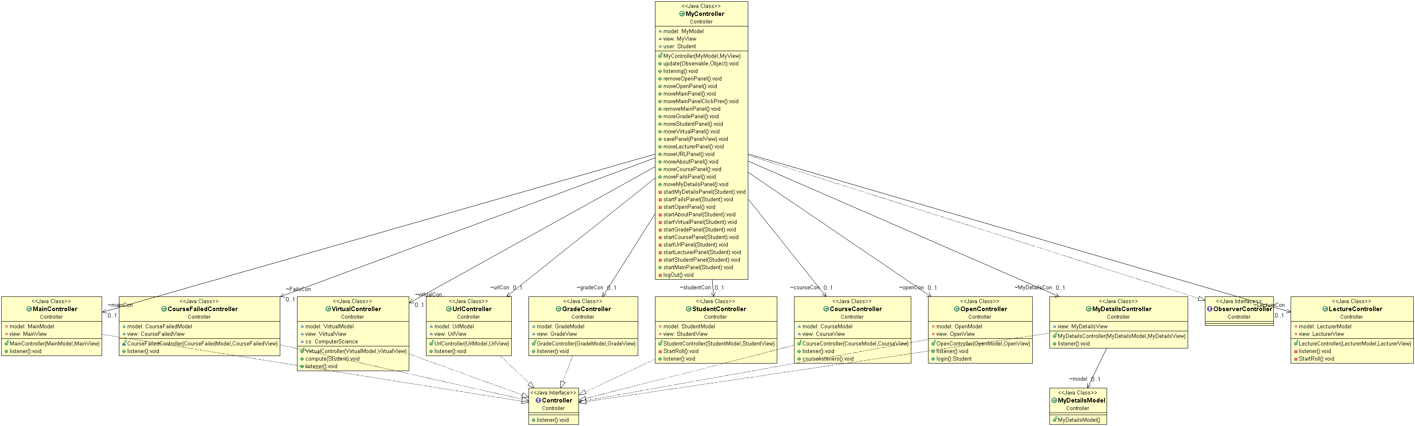

Models:

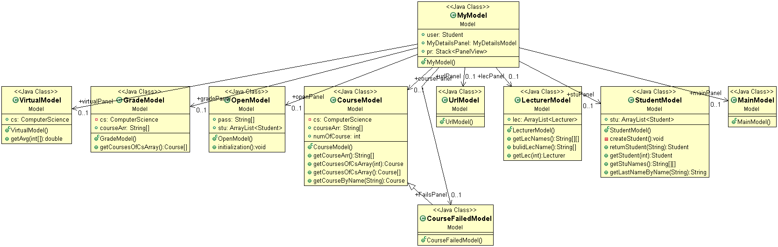

views:

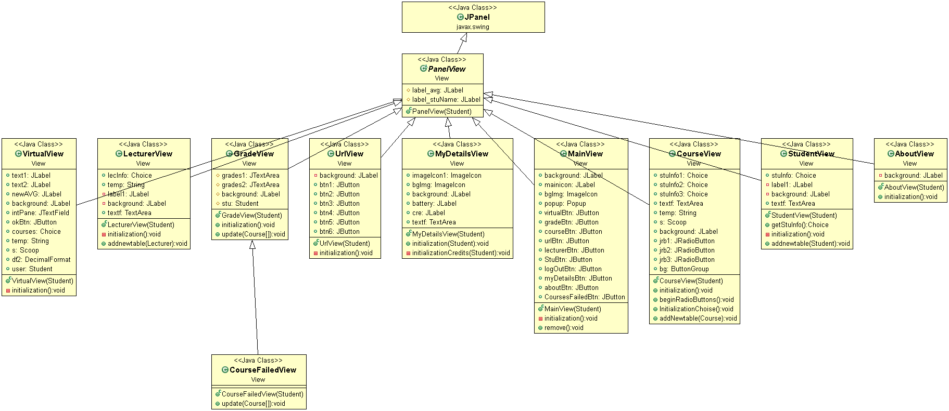

Entities:

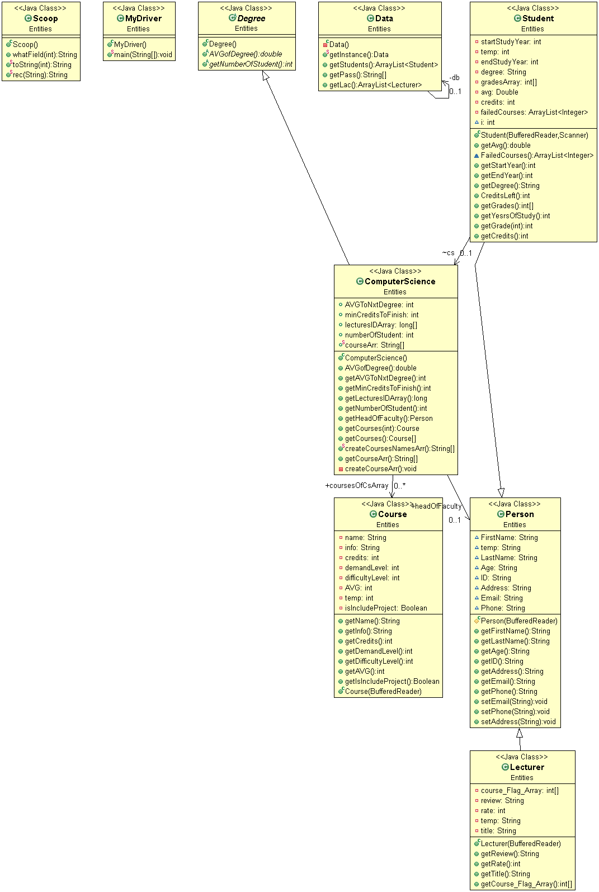

Overview of class Diagram

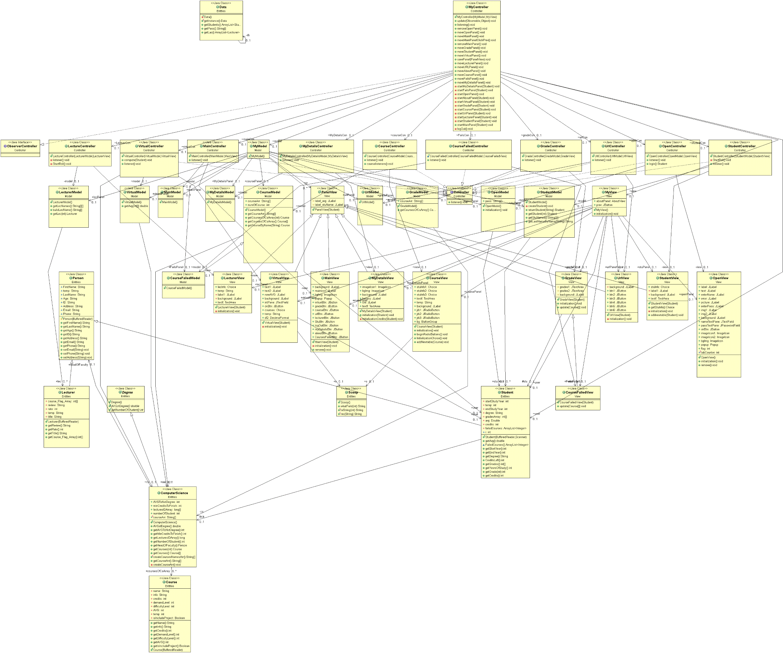

Architectural Patterns - MVC

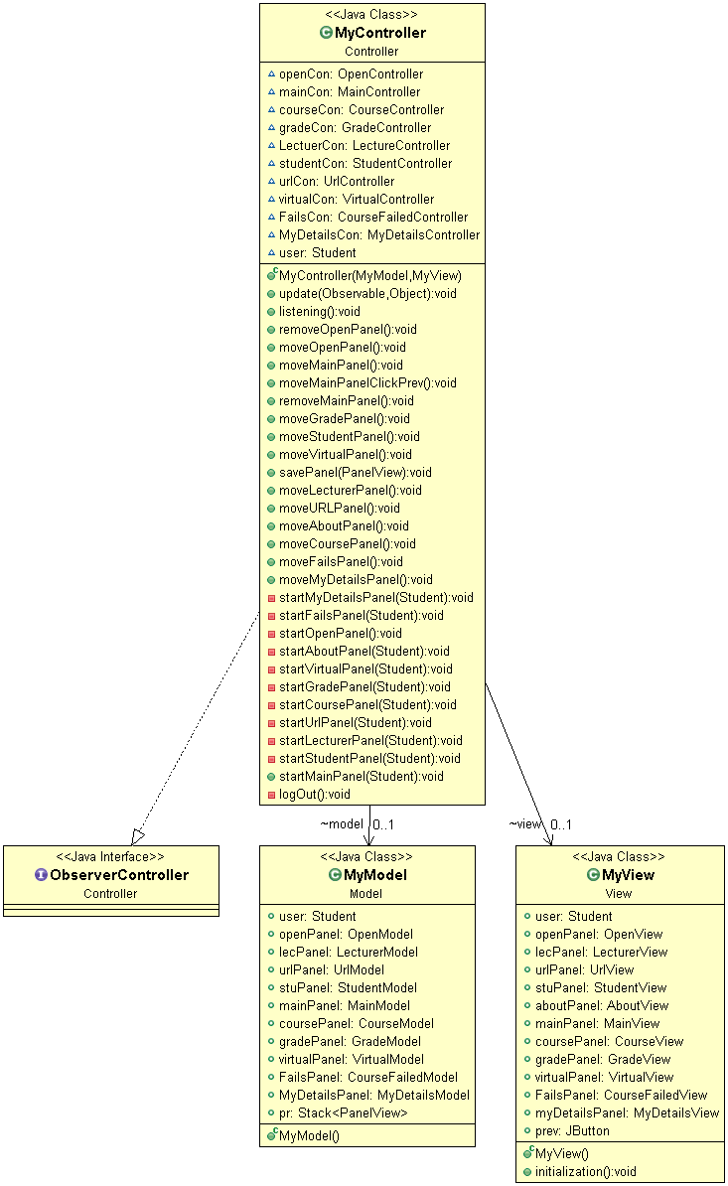

**הסבר על ארכיטקטורת MVC:**

השתמשנו בפרוייקט שלנו בארכטקטורת MVC בכך שקיימים שלושה מחלקות מרכזיות שמכילות את כל תתי המחלקות שלהם והמקשר בניהם הוא ה- Controller של כל מחלקה שאראי על התקשורת בין View ו Model תואמים על פי עקרון ה MVC.